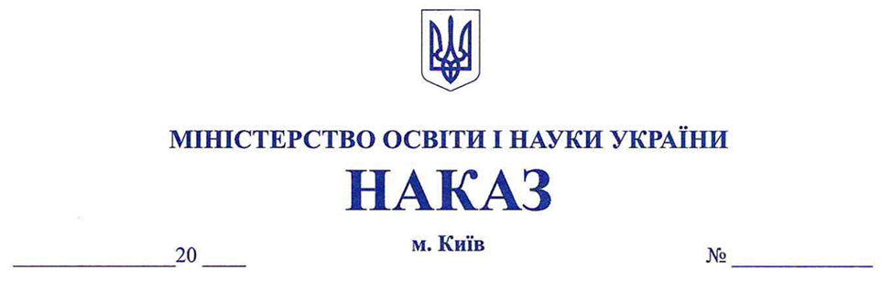

**Про затвердження Положення**

**про форму здобуття дошкільної**

**освіти – педагогічний патронаж**

Відповідно до частини четвертої статті 12 Закону України «Про дошкільну освіту», підпункту 121 пункту 4 Положення про Міністерство освіти і науки України, затвердженого постановою Кабінету Міністрів України від 16 жовтня 2014 року № 630, з метою забезпечення доступності дошкільної освіти

**НАКАЗУЮ:**

1. Затвердити Положення про форму здобуття дошкільної освіти – педагогічний патронаж, що додається.
2. Директорату дошкільної та інклюзивної освіти (Лотоцька Алевтина) забезпечити подання цього наказу на державну реєстрацію до Міністерства юстиції України в установленому законодавством порядку.
3. Цей наказ набирає чинності з дня його офіційного опублікування.
4. Контроль за виконанням цього наказу покласти на заступника Міністра

Коновалову Анастасію.

**Міністр Оксен ЛІСОВИЙ**